Цель: сформировать у родителей чувство ответственности за безопасность своего ребёнка.  Обозначить возможные опасности, которые возникают весной: гололёд, сосульки, сход снега с крыш зданий, тонкий лёд.  Разъяснить правила безопасного поведения на дорогах и улице, на льду и в нештатных ситуациях, которые могут возникнуть с детьми во время отсутствия взрослых.  Дать рекомендации, как правильно подготовить ребёнка к выходу на улицу весной: выбрать одежду по сезону, избегать украшений, которые могут послужить источником травмы.  Усилить контроль за местами игр детей весной: не допускать их к реке без надзора взрослых, особенно во время ледохода. |  | Берегите себя и своих детей!  При возникновении чрезвычайной ситуации необходимо срочно позвонить по  телефону 112 | Изготовил воспитатель МАДОУ д\с №151  Забелина М.О. | - Безопасные прогулки  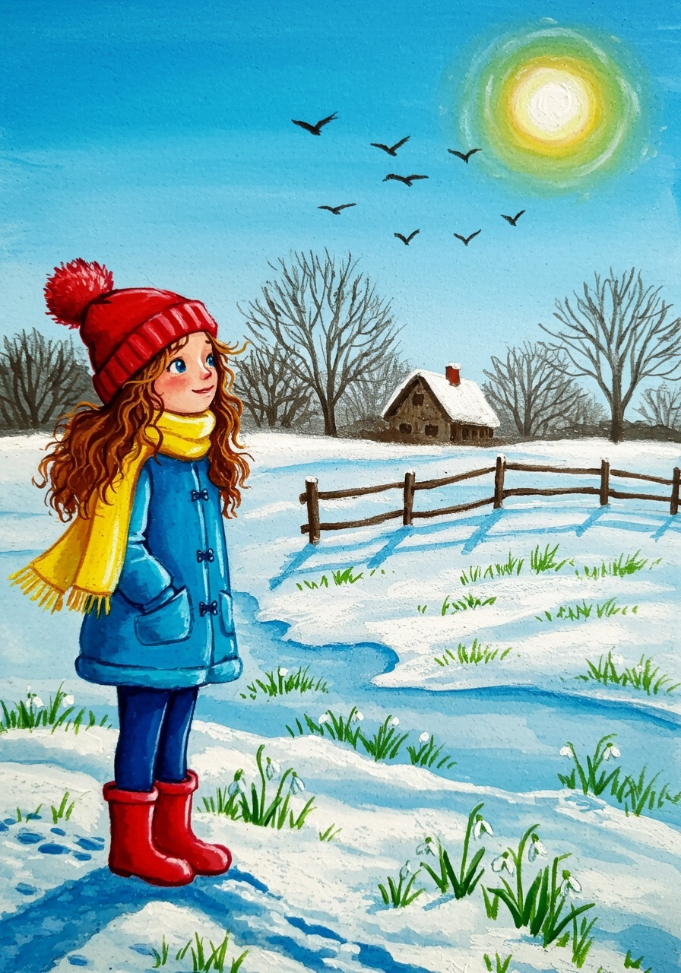  - весной.

Осторожно, тонкий лёд  Не допускать нахождение детей на водоёмах в зимний период. Особенно недопустимы игры на льду.  Переходить водоёмы нужно в местах, где оборудованы специальные ледовые переправы. В местах, где они отсутствуют, при переходе следует обязательно проверять прочность льда палкой.  Лед непрочен в местах быстрого течения, стоковых вод и бьющих ключей, а также в районах произрастания водной растительности, вблизи деревьев, кустов.  Крайне опасен лёд под снегом и сугробами, а также у берега.  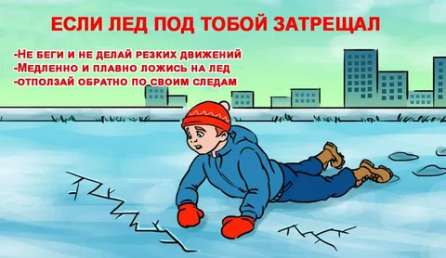 | Сосульки  Нельзя играть там, где с крыши свисают сосульки или может упасть снег.  Нельзя подходить и трогать свисающие сосульки.  Нельзя сосать и есть сосульки.  Необходимо быть внимательным и наблюдательным, заранее предвидеть опасность и избегать её.  Гололёд  Быть внимательным во время ходьбы. Смотреть под ноги, чтобы в случае опасности увидеть её заранее.  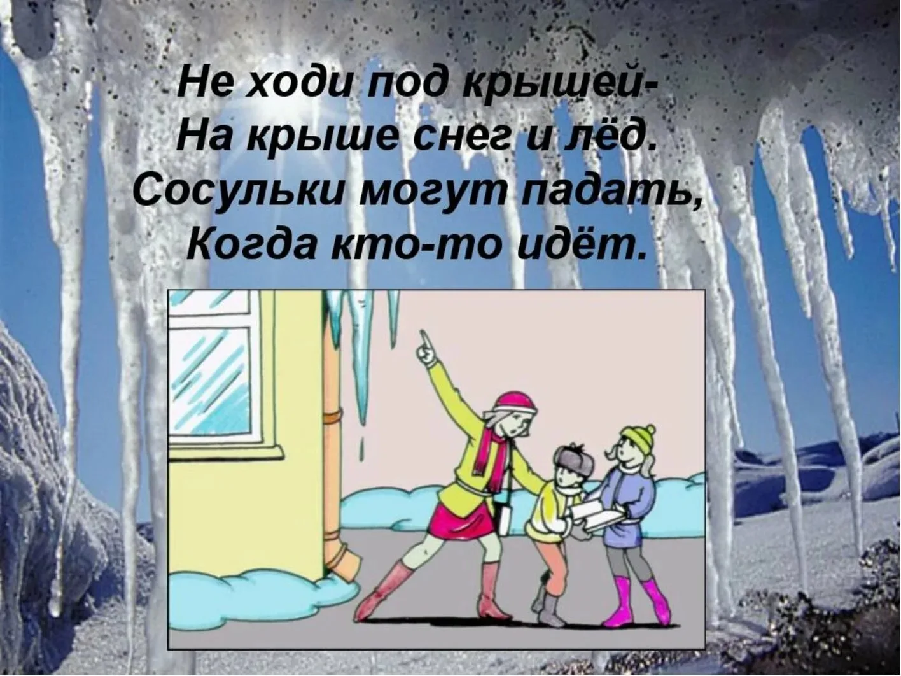  Обходить участки тротуара с гололёдом. Если миновать такую часть дороги не получается, то шагать по льду нужно медленно, маленькими шажками. | Рекомендаций о том, как одеть ребенка весной  Для детей от 4-6 лет для весенней прогулки идеально подойдет не продуваемый и непромокаемый комбинезон.  Шапка. Важной частью одежды ребенка для весенней прогулки является шапка. Головной убор для прогулки весной должен быть теплым и непромокаемый.  Шарф. Также не стоит забывать о шарфе, особенно, если ребенок наденет обычную шапку, а не шапку-трубу. Шарф прикрывает не только горло, но и важные для иммунной системы лимфоузлы от переохлаждения.  Варежки. Еще один важный атрибут весеннего гардероба - варежки. Они должны быть теплыми, но тонкими. А главное - непромокаемыми.  Обувь - один из самых важных компонентов одежды для здоровья ребенка. Обувь для весенней прогулки должна быть легкой, мягкой не промокаемой. Кода плюсовая температура станет привычной, можно сменить эту обувь на резиновые сапоги с «валенком» внутри.

